Начальная страница <- Справочники <- группа справочников «Структура предприятия <- справочник Фирмы/Организации

Закладка «Основное»
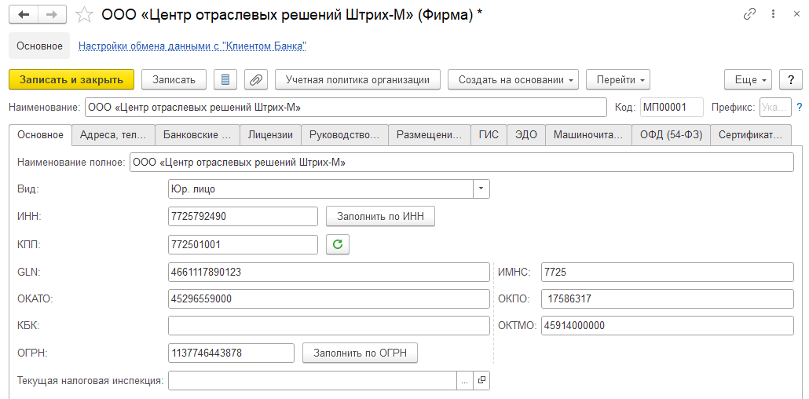Форма справочника «Фирмы»
Закладка «Основное» содержит следующие реквизиты:
- «Наименование полное» — официальное наименование юридического лица или индивидуального предпринимателя в соответствии с учредительными документами;
- «Вид» — реквизит показывает, чем является организация: юридическим лицом или индивидуальным предпринимателем, и определяет видимость реквизитов доступных для конкретного вида организации. Значение выбирается из списка:
  - «Юр. лицо»;
  - «Индивидуальный предприниматель».
- ИНН, КПП, ОКПО, ОКАТО, ИМНС, ОГРН — коды юридического лица или индивидуального предпринимателя в соответствии с общероссийскими классификаторами;
- «Текущая налоговая инспекция» — выбирается из справочника «Контрагенты», куда реквизиты налоговой инспекции должны быть занесены ранее.
Нажатие кнопки «Заполнить по ИНН» \ «Заполнить по ОГРН» позволяет заполнить коды юридического лица по его ИНН или ОГРН (для этого должны быть заданы одна или обе константы «Использовать сервис "1С:Контрагент" для заполнения контрагента» / «Использовать сервис "Штрих-М: DataService" для заполнения контрагента»).
Нажатие кнопки позволяет заполнить КПП фирмы по её ИНН.
Обновить данные фирмы
Группа реквизитов «Свидетельство о постановке на учет ИП в налоговом органе» доступна, если в реквизите «Вид» выбрано значение «Индивидуальный предприниматель».
Группа содержит два поля «Дата выдачи» и «Серия и №», где соответственно указываются дата выдачи и номер свидетельства и реквизит «Физическое лицо», значение которого выбирается из справочника «Физические лица».

